

**Nombre de alumno: Maritza Arabeli Pérez Santiz.**

**Nombre del profesor: Eduardo Ángel Cruz.**

**Nombre del trabajo: Mapa Conceptual.**

**Materia: Redacción En español.**

**Grado: 1 De Nuevo Ingreso.**

**Grupo: A.**

Comitán de Domínguez Chiapas a 18 de septiembre de 2021.

SIGNOS DE PUNTUACION

Signos que marcan pausas necesarias que dan orden y claridad a nuestros escritos, indican, además matices peculiares como la entonación y el sentido de lo que se escribe.

Se usan al principio y al final de expresiones que muestran admiración, susto, dolor o alegría.

Se usan al principio y al final de expresiones interrogativas, que preguntan o cuestionan.

Marca una pausa breve en un enunciado.

Se usa:

En la enumeración de elementos semejantes. En las invocaciones o vocativos. En aposiciones.

Indica una pausa mayor que la marcada por la coma y menor que la señalada por el punto.

LOS SIGNOS DE EXCLAMACION

LOS SIGNOS DE INTERROGACION

LOS PUNTOS SUSPENSIVOS

EL PUNTO Y COMA

LOS DOS PUNTOS

LA COMA

EL PUNTO

Marca una pausa mayor.

Punto y seguido si la oración conserva relación con la que finaliza.

Punto y aparte si se coloca al final del párrafo para separarlo del siguiente.

Punto y final si se escribe al concluir el escrito.

Anuncia que se va a incluir o enlistar una información.

Se usa:

Después de las expresiones de saludos con que se comienzan cartas y documentos.

Para introducir una enumeración.

Son tres puntos que marcan una pausa interrogativa.

Se usan en expresiones que, la mayoría de veces, intencionalmente se han dejado incompletas para expresar incertidumbre.

EJEMPLOS DE ESCRITURA CON LOS SIGNOS DE PUNTUACION.

son los que especifican o aíslan.

El guion corto indica que una palabra no termia al final del renglón, sino que continúa en la línea siguiente.

El guion largo sirve para aislar expresiones incidentales o explicativas.

Incorporan información complementaria como los paréntesis. Dentro de un enunciado.

LOS GUIONES

LOS CORCHETES

COMA:

Mi hermana y yo, viajamos, corremos, bailamos, gritamos, nos enojamos, y estudiamos.

Preguntaron si alguien había visto tu teléfono, pero nadie contesto.

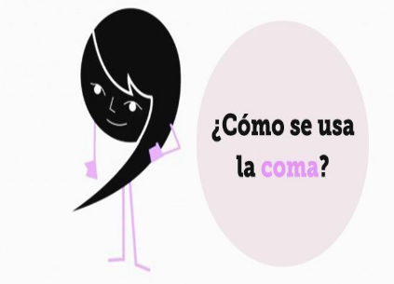

EL PUNTO:

El viento soplaba entre los árboles.

Los jóvenes de hoy en día se viven en la tecnología. Pero ellos deciden si le dan un buen uso o mal uso.

Todos los seres humanos que vivimos en este planeta nos comprometemos a proteger y a mejorar este espacio donde vivimos.

EL PUNTO Y COMA:

En un principio, eramos solo conocidos; después, nos volvimos amigos; y ahora, somos mejores amigos.

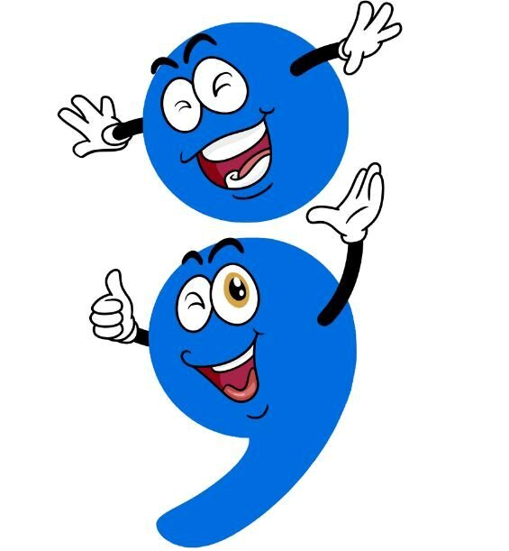

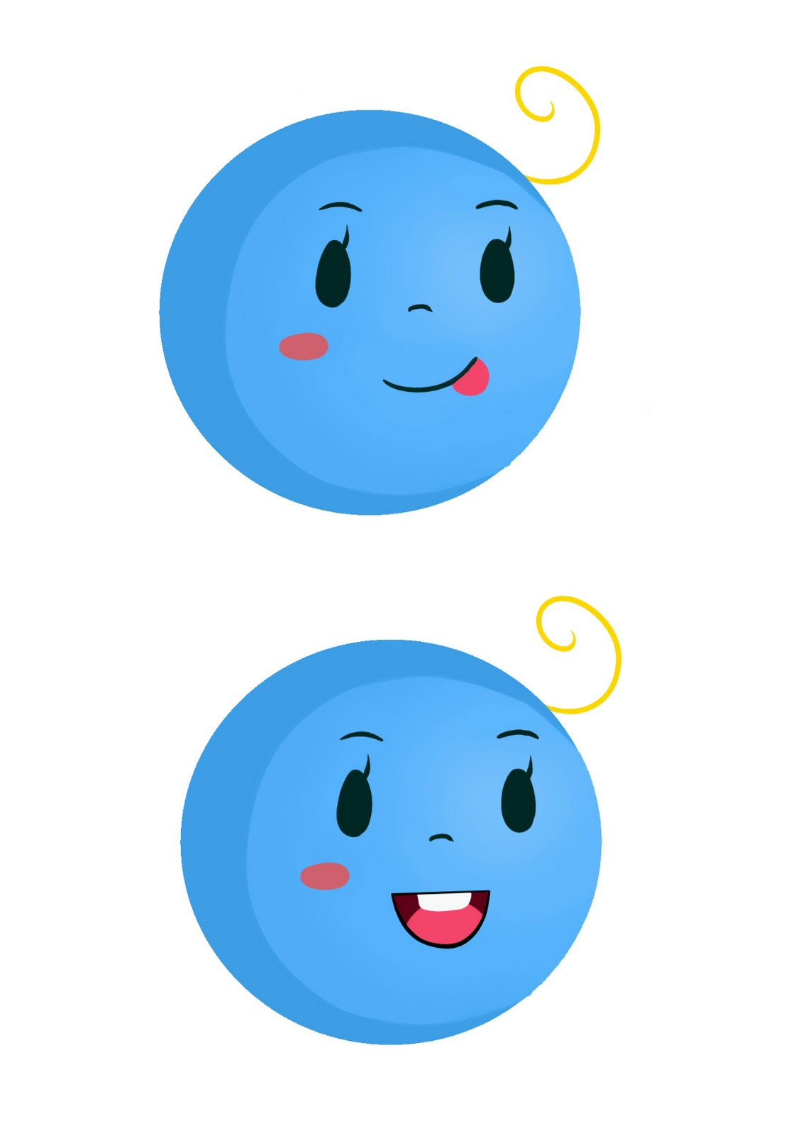

DE:

PARA:

LISTA DE ALUNMOS:

es como podemos utilizar los dos puntos

LOS DOS PUNTOS

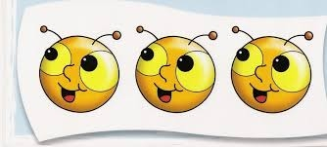

Que haremos hoy… espero decidir a donde ir

Te llaman del hospital… espero sean buenas noticias

Que crees…

LOS PUNTOS SUSPENSIVOS

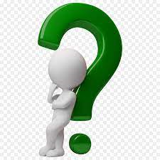

LOS SIGNOS DE INTERROGACION

¿te vas de viaje?

¿iras al curso?

¿te gusta las películas de terror?

¿Cuándo vamos al cine?

LOS SIGNOS DE EXCLAMACION

¡oh!

¡qué alegría en casa!

¡perdóname!

¡llegamos a la ciudad!

‘oo

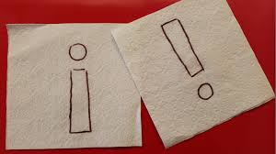

Luis Miguel García (nació en 1976)

LOS CORCHETES

Los caballos corren todos los días y co-men, maíz y pasto.

LOS GUIONES

los signos de puntuación son herramientas que permiten al lector comprender el significado de los textos, ya que permiten dentro del texto escrito marcar pausas y la entonación del habla. El uso de los signos de puntuación posee una gran importancia ya que su forma correcta permite resolver o eliminar ambigüedades.

La escritura es una forma de comunicación que implica una construcción lineal; dado que es imposible escribirlo todo al mismo tiempo, es necesario separar las ideas, jerarquizarlas y ponerlas en orden. Los signos de puntuación nos indican pausas obligatorias, supremacía de una frase sobre otra, y nos ayudan a interpretar y aclarar expresiones.

la puntuación varía según el estilo de escritura; sin embargo, las diferencias de estilo que se puedan presentar no eximen a nadie de cumplir con ciertas normas mínimas y de evitar errores generalmente considerados como inaceptables. De ahí la importancia de conocer y aplicar las normas básicas de la puntuación.

La escritura es una forma de comunicación que implica una construcción lineal; dado que es imposible escribirlo todo al mismo tiempo, es necesario separar las ideas, jerarquizarlas y ponerlas en orden. En esta labor, los signos de puntuación sirven para:

·         Estructurar el texto.

·         Delimitar las frases y los párrafos.

·         Hacer énfasis en las ideas principales.

·         Ordenar las ideas secundarias.

·         Eliminar ambigüedades.

Una buena puntuación asegura la adecuada articulación de las unidades de significado que integran una frase o un párrafo.

Por eso los signos de puntuación requieren un empleo muy preciso; si se ponen en el lugar equivocado, las palabras y las

frases dejan de decir lo correcto.